Комплексный анализ о состоянии правопорядка и основных результатах оперативно-служебной деятельности ОМВД России по Кемского району
за 9 месяцев 2023 года

  - Криминальная обстановка

За 9 месяцев 2023 года количество преступлений, зарегистрированных на территории Кемского района, сократилось (-19,8% с 217 до 174). Общая раскрываемость преступлений в ОМВД составляет 71,7% (9 месяцев 2022 г. – 69,3%).
В структуре преступности на 13,7% сократилось число тяжких и особо тяжких преступных посягательств – 44 (9 месяцев 2022 г. – 51), раскрываемость которых составила – 51,2 % (9 месяцев 2022 года – 58,8%). Количество особо тяжких преступлений сократилось с 9 до 7, раскрываемость составила 42,9%.
Количество преступлений средней тяжести уменьшилось на 28,8% (с 66 до 47). Их раскрываемость составила 57,8% (9 месяцев 2022 г. – 57,8%).
Количество преступлений небольшой тяжести сократилось на 17% (со 100 до 83). Их раскрываемость составила 91,8% 9 месяцев 2022 г. – 90%).

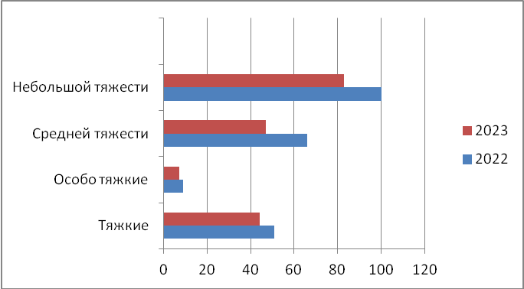

За 9 месяцев 2023 года зарегистрировано 73 преступления против собственности (9 месяцев 2022 года – 123, -40,7%). Удельный вес преступлений против собственности от общего числа зарегистрированных преступлений составил 42%. Раскрываемость преступлений данной категории составляет 47,8%.

Структура преступности
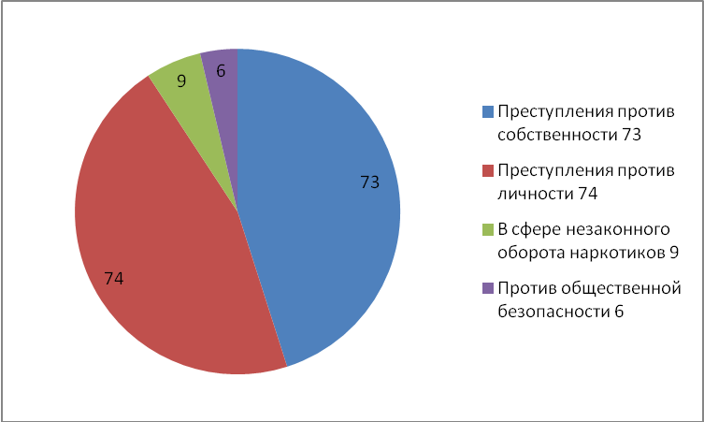

Сократилось количество преступлений, совершенных путем кражи на 57,3% (с 82 до 35). На долю указанных хищений приходится 20,1% от всех выявленных преступных деяний, их раскрываемость составила – 57,6%.
В структуре имущественных преступлений число грабежей сократилось с 8 до 4, раскрываемость составляет 100% (9 месяцев 2022 года – 100%), зарегистрирован 1 факт разбоя (9 месяцев 2022 г.-2), раскрываемость – 100%.
По итогам отчетного периода зарегистрировано 2 преступления, связанных с угонами транспортных средств (в 2022 году – 2), раскрываемость – 100%.

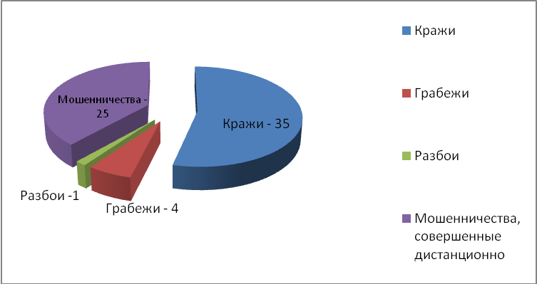

Негативное влияние на оперативную обстановку в районе продолжают оказывать мошенничества, общее число которых увеличилось на 8 % (с 25 до 27). Большинство зарегистрированных фактов мошенничеств совершены дистанционным способом - 25 (за 9 месяцев 2022 года - 23), раскрываемость не изменилась и составила 16,7%.
В целях предупреждения, пресечения, профилактики дистанционных хищений денежных средств граждан в ОМВД проводятся профилактические мероприятия:
- силами сотрудников в целях информирования населения в учреждениях, организациях города и района распространена печатная продукция профилактического характера по материалам, полученным из МВД по Республике Карелия;
- на постоянной основе осуществляется информирование жителей Кемского района посредством размещения информации о преступлениях, совершенных дистанционным способом, в группах социальной сети «Вконтакте», на сайте Администрации Кемского муниципального района, в печатном издании «Советское Беломорье»;
- осуществляется профилактическая работа с жителями города Кемь и Кемского района, в ходе которой разъясняются способы и виды мошенничеств, дистанционных хищений денежных средств.
По сравнению с аналогичным периодом прошлого года, на 29,8% увеличилось число преступлений, направленных против личности – 74 (9 мес.2022 г. – 57), раскрываемость данной категории преступлений составила 100 %. За 9 месяцев 2023 года зарегистрировано 21 факт угрозы убийством (9 месяцев 2022 г. – 10), 7 фактов побоев (9 мес.2022 г. – 9), 2 факта истязания (9 мес.2022 г. – 1), 7 фактов причинения легкого вреда здоровью ( за 9 мес.2022 г. – 8), 3 факта причинения тяжкого вреда здоровью (за 9 месяцев 2022 – 3).

Сведения о количестве зарегистрированных превентивных преступлений (ст.УК РФ)
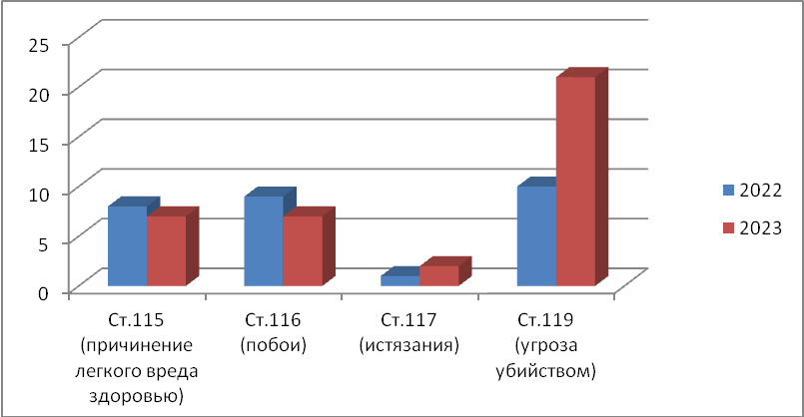

За 9 месяцев 2023 года привлечено к уголовной ответственности – 115 человек (за 9 месяцев 2022 г. – 144), из них женщин 22 ( в 2022 году – 25), в возрасте от 18 до 29 лет -28 человек.
На 23,8% сократилось число преступлений, совершенных лицами в состоянии опьянения (с 80 до 61). Отмечено снижение на 26,5% лицами, ранее совершавшими преступления (с 117 до 86).
За отчетный период на территории Кемского района выявлено 9 преступлений в сфере незаконного оборота наркотических средств и психотропных веществ (за 9 месяцев 2022 г. – 6), из которых лица установлены по ч.1 ст.228.1 УК РФ - 1, ч.3 ст.228.1 УК РФ - 1, по ч.4 ст.228.1 УК РФ - 1, ч.2 ст.228 УК РФ - 1. В отчетном периоде составлено 4 административных протокола в сфере незаконного оборота наркотических средств и их немедицинского потребления (ст. 6.9 КоАП РФ). На учете состоит 3 лица, на которых судом при назначении административного наказания возложена обязанность о прохождении диагностики и лечения от наркомании в порядке ч. 2.1 ст.4.1 КоАП РФ.
В отчетном периоде 2023 года НКОН ОМВД организовано проведение первых этапов оперативно-профилактических мероприятий «Сообщи где торгуют смертью», межведомственной комплексной оперативно-профилактической операции "Дети России - 2023", месячник антинаркотической направленности и популяризации здорового образа жизни, а также комплекс профилактических мероприятий, посвященных Международному дню борьбы с наркоманией и незаконным оборотом наркотиков, в рамках проведения которого проведено 6 профилактических мероприятий в учреждениях сферы образования и культуры: СТЦ ДОСААФ, МБОУ СОШ № 2, Детский реабилитационный центр, Центр помощи детям № 4, Дом детства и юношества г.Кемь, с общим охватом участников 162 человека.
Завершено проведение первого этапа Общероссийской акции «Призывник», в рамках которого совместно с сотрудниками УНК МВД по Республике Карелия и Республиканского наркологического диспансера осуществлены профилактические мероприятия в действующих на территории обслуживания воинских частях, а также с работниками военного комиссариата Кемского района и центра помощи детям № 4. Продолжается проведение индивидуальных бесед с лицами призывного возраста, а также проверок мест массового пребывания граждан с целью выявления преступлений и правонарушений в сфере НОН, совершаемых лицами призывного возраста.
За 9 месяцев 2023 года на территории Кемского района сотрудником направления НЭБ и ПК ОМВД выявлено 2 преступления (по ч.3 ст. 160 УК РФ, ч.2 ст. 286 УК РФ).
В сфере противодействия незаконному обороту огнестрельного оружия, боеприпасов и взрывчатых веществ преступлений в ОМВД зарегистрировано 2 преступления (9 месяцев 2022 г. - 2), одно из которых раскрыто (уголовное дело направлено в суд).

  - Охрана общественного порядка и обеспечение общественной безопасности
Состояние преступности в общественных местах и на улицах города.
Оперативная обстановка обслуживания ОМВД за 9 месяцев 2023 года характеризуется снижением на 45,2% числа преступлений, совершенных в общественных местах (с 62 до 34), удельный вес в общем массиве зарегистрированных преступлений составил 19,5%, раскрываемость указанной категории преступлений составила 93,1%.
Количество «уличных» преступлений сократилось на 35,1% (с 37 до 24), раскрываемость указанной категории преступлений составила 91,3%.

Сведения о зарегистрированных преступлениях, совершенных:
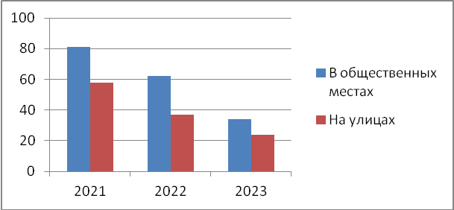

За 9 месяцев 2023 года зарегистрировано 29 преступлений, совершенных на бытовой почве (9 месяцев 2022г. – 27), преступлений категории «тяжкие в быту» не зарегистрировано.
За 9 месяцев 2023 года сотрудниками патрульно-постовой службы ОМВД раскрыто 4 преступления (за 9 месяцев 2022 года - 6), выявлено и пресечено 314 административных правонарушений (за 9 месяцев 2022 года – 352; - 10,8%).
По итогам 9 месяцев 2023 года на территории обслуживания ОМВД проведено 6 культурно-зрелищных мероприятий с массовым пребыванием граждан (Новый 2023 год, «Рождество Христова», «Крещение Господня», «Я-я, Кемска волость», «Масленичный разгуляй»), спортивное мероприятие «Кросс «Золотая осень 2023». На указанных мероприятиях присутствовало около 1770 граждан. Охрану правопорядка обеспечивали 38 сотрудников ОМВД, 1 представитель ДНД. 01 сентября 2023 года праздничные мероприятия прошли в 7 образовательных учреждениях (СОШ №1, №2, №3, Рабочеостровская СОШ, Подужемская СОШ, Кривопорожская СОШ, Панозерская СОШ), на мероприятиях присутствовало около 1180 граждан, охрану общественного порядка обеспечивали 18 сотрудников ОМВД, 1 представитель ДНД. В период с 08 по 10 сентября 2023 на территории обслуживания ОМВД прошло голосование граждан при проведении Единого дня голосования и выборов Главы Кривопорожского сельского поселения. Для проведения голосования на территории Кемского района была создана 1 участковая избирательная комиссия в п.Кривой Порог Кемского района. В соответствии с планом охрану общественного порядка обеспечивали 2 сотрудника ОМВД ежедневно, 2 сотрудника ОМВД из числа руководящего состава осуществляли контроль за несением службы на избирательном участке.
Групповых нарушений общественного порядка в период проведения массовых мероприятий не допущено. Мероприятий, протестного характера на территории обслуживания ОМВД России по Кемскому району в текущем периоде 2023 года, не проводилось.

Результаты работы отделения УУП и ПДН
ОМВД России по Кемскому району

На учетах сотрудников ОУУП ОМВД состоят 703 лица, из них лица УДО – 8, осужденных к мерам наказания, не связанных с лишением свободы - 65, допускающие нарушения в сфере семейно-бытовых отношений-27, имеющих в пользовании гражданское огнестрельное оружие 570. Административный надзор установлен в отношении 13 лиц, лиц формально подпадающих под административный надзор 7. С данными гражданами на постоянной основе проводятся профилактические мероприятия, направленные на недопущение совершения ими преступлений и административных правонарушений.
В истекшем периоде поднадзорными лицами совершено 2 преступления. Основными причинами совершения противоправных деяний лицами, находящимися под административным надзором, явились отрицательные личностные качества, нежелание встать на путь исправления, их склонность к совершению противоправных деяний.
Выявлено 106 административных правонарушений по ст. 19.24 КоАП РФ, за 9 месяцев 2022 года - 59. Допустили нарушения требований Федерального закона «Об административном надзоре» или ограничений, установленных судом 11 из 13 лиц, находящихся на учете.
В суд, на установление административного надзора материалы не направлялись. На установление дополнительных ограничений направлено 6 материалов, все исковые заявления удовлетворены судом.
За истекший период 2023 года сотрудниками УУП ОМВД раскрыто 35 преступлений (за 9 месяцев 2022 года - 55), сотрудниками ПДН ОМВД раскрыто 4 преступления (9 месяцев 2022 года - 4).
Тяжких и особо тяжких преступлений, совершенных в быту по итогам 9 месяцев 2023 года не зарегистрировано.
Сотрудниками ОУУП и ПДН ОМВД пресечено 53 административных правонарушений по ст. 6.1.1. КоАП РФ (9 месяцев 2022 г. - 53).

За 9 месяцев 2023 года сотрудниками УУП составлен 321 протокол об административных правонарушениях (9 месяцев 2022 - 257). В сфере природопользования выявлено 9 административных правонарушений. Сотрудниками ПДН составлено 149 протокола об административных правонарушениях (9 месяцев 2022 г. – 143). Пресечено 24 правонарушения лицами в возрасте от 16 до 18 лет. Сотрудниками службы выявлено 3 факта незаконной реализации алкогольной продукции, в том числе 1 факт реализации алкогольной продукции несовершеннолетнему лицу.
В текущем году зарегистрировано 4 преступления совершенных несовершеннолетними (9 месяцев 2022 г. – 2), фигуранты – 8 человек (в 2022 – 4) в возрасте с 14 до 17 человек, из них учащиеся – 5 человек, в состоянии алкогольного опьянения – 3 (за 9 месяцев 2022 года – 2).
В целях предупреждения безнадзорности и правонарушений несовершеннолетних сотрудниками ПДН ОМВД осуществлялся контроль за 19 несовершеннолетними, 14 законными представителями, оказывающими отрицательное влияние на своих детей и не выполняющими обязанности по их воспитанию, одной группой несовершеннолетних антиобщественной направленности. Количество участников в группе – пять подростков, состоят на учёте в ПДН.
В образовательных учреждениях города и района проведено и организовано 24 беседы с целью разъяснения уголовной и административной ответственности несовершеннолетних. В течение 9 месяцев 2023 года на территории Кемского района было организовано и проведено 20 оперативно-профилактических рейдов с участием сотрудников ОУР, участковых уполномоченных полиции, членов КДН и ЗП по Кемскому району. Организована профилактическая работа с состоящими на учёте законными представителями, из них двое ограничены в родительских правах, двое законных представителя лишены родительских прав в отношении несовершеннолетних детей.

Дорожно-транспортная обстановка

За 9 месяцев 2023 года на территории Кемского района зарегистрировано 7 дорожно-транспортных происшествий, подлежащих включению в государственную статистическую отчетность, в которых 7 человек получили телесные повреждения, в том числе 1 несовершеннолетний (за 9 месяцев 2022 г.- 9 ДТП, погибших-1, раненых - 11). Наблюдается снижение 3 основных показателей - ДТП на 22,22% с 9 до 7, пострадавших на 18,18% с 11 до 9, а также имеется снижение погибших с 1 до 0.
За отчетный период текущего года на территории обслуживания зарегистрировано 35 (за 9 мес. 2022года - 41) дорожно-транспортных происшествий с материальным ущербом.
На территории района за истекший период зарегистрировано 1 дорожно-транспортное происшествие с участием несовершеннолетнего.
Сотрудниками ОГИБДД за 6 месяцев 2023 года совместно с другими службами было выявлено 1858 административных правонарушений в сфере обеспечения безопасности дорожного движения. Основные виды нарушений: ст.12.8 КоАП РФ – 32, ст .12.26 КоАП РФ – 4, ст.12.7 КоАП РФ – 27, ч.1 ст.12.29 КоАП РФ - 66, ч.4 ст.12.15 КоАП РФ – 106, ст.12.18 КоАП РФ - 17. На территории Кемского района за отчетный период на участников дорожного движения наложено штрафов на сумму 2 306 700 рублей, из них 1 209 150 рублей уплачено (52,4%).
Одним из направлений деятельности отделения является профилактика детского дорожно-транспортного травматизма. Сотрудниками Госавтоинспекции ОМВД совместно с отрядами ЮИД, волонтером из отряда «Преграда» организовано и проведено 36 информационно-пропагандистких мероприятий по профилактике ДТП и снижению тяжести их последствий, 73 – просветительских мероприятия по БДД, в том числе 64 беседы в школах, 12 в дошкольных, 6 в организациях дополнительного образования, 24 – в автотранспортных организациях.
За 9 месяцев 2023 года к собственникам автомобильных дорог федерального и регионального значения, улиц Кемского района с целью обеспечения безопасности дорожного движения направлено 21 предостережение о недопустимости нарушения обязательных требований. За истекший период текущего года по выявленным недостаткам возбуждено 3 дела об административных правонарушениях по ч.1 ст. 12.34 КоАП РФ. На территории Кемского района мест концентрации ДПТ, дорожно-транспортных происшествий по причине неудовлетворительного состоянии дорожных условий не установлено.

  - Сведения о миграционной обстановке

Основные усилия работников миграционного пункта ОМВД по Кемскому району в истекшем периоде 2023 года были направлены на организацию межведомственного взаимодействия, оказание услуг населению в сфере миграции, деятельности по борьбе с нелегальной миграцией, предоставление государственных услуг в электронном виде, реализацию Государственной программы по оказанию содействия добровольному переселению в Российскую Федерацию соотечественников, проживающих за рубежом, а также законодательства о гражданстве.
Миграционным пунктом ОМВД осуществлено постановок на миграционный учет - 894 (за 9 месяцев 2022 года - 651), в том числе зарегистрированных по месту жительства – 8 (за 9 месяцев 2022 - 4). Снято с миграционного учета по месту пребывания 744 (за 9 месяцев 2022 -549).
Уменьшилось количество граждан, зарегистрированных по месту жительства (с 402 до 335), из них по рождению - 56. Зарегистрировано граждан РФ по месту пребывания в жилом секторе - 119 (за 9 месяцев 2022 года - 116). Снято с регистрационного учета досрочно – 22 (за 9 месяцев 2022 года - 24).
На территории Кемского района по виду на жительство проживает 16 иностранных граждан, по разрешению на временное проживание – 1. В 2023 году приняты в гражданство Российской Федерации 3 иностранных гражданина, 4 человека признаны гражданами Российской Федерации в соответствии с федеральными конституционными законами от 04.10.2022 № 5-ФКЗ «О принятии в Российскую Федерацию Донецкой Народной Республики и образования в составе Российской Федерации нового субъекта – Донецкой народной республики», от 04.10.2022 № 6-ФКЗ «О принятии в Российскую Федерацию Луганской Народной Республики и образования в составе Российской Федерации нового субъекта – Луганской народной республики».
За истекший период 2023 года на территории Кемского района проведены оперативно-профилактические мероприятия - ОПМ «Нелегальный мигрант» (с 13.03 по 17.03.2023, с 21.08. по 25.08.2023), КОПО «Нелегал 2023» (1 этап с 19.06 по 25.06.2023), ОПМ «Хостел» ( с 15.05 по 19.05.2023), дополнительные ОПМ (с 16.08. по 18.08.2023). В период проведения ОПМ «Нелегальный мигрант» выявлен гражданин Узбекистана, нарушивший решение о сокращении срока пребывания на территории Российской Федерации, по результатам проверки указанный гражданин направлен в центр временного содержания иностранных граждан для последующей депортации.
В целях выявления и пресечения каналов незаконной миграции осуществлено 82 проверки жилого сектора и мест компактного пребывания (проживания) иностранных граждан, 6 объектов строительства, 1 объекта торговли.
За 9 месяцев 2023 года сотрудниками миграционного пункта ОМВД выявлено 27 административных нарушений по линии иммиграционного контроля и трудовой миграции, из них за нарушение режима пребывания (ст.18.8, 18.9 КоАП РФ) – 22, нарушения в сфере осуществления трудовой деятельности (ст.18.10, 18.15, 18.20 КоАП РФ). Составлено 88 протоколов за нарушение паспортных правил и проживание (ст.19.16 КоАП РФ- 54 , ст.19.15 ч.1 КоАП РФ-25, ст. 19.15.1 ч.1 КоАП РФ- 9). Наложено административных штрафов на сумму 121200 рублей. Взыскано штрафов из числа наложенных на сумму 91050 рублей, что составляет 75,1% взыскаемости.
В настоящее время на территории района национальных диаспор и землячеств не зарегистрировано. Миграционные процессы значительного влияния на криминогенную обстановку на территории района, связанную с совершением преступлений иностранными гражданами, не оказывают; преступления в отношении и с участием иностранных граждан не совершались.

  - Оказание государственных услуг населению

Одним из важнейших направлений оперативно-служебной деятельности миграционного пункта ОМВД является предоставление государственных услуг, повышение качества и доступности их оказания.
За прошедший период 2023 года миграционным пунктом ОМВД оказано 3284 государственные услуги (за 9 мес.2022 г.-3009), из них физическим лицам – 1877 (за 9 мес.2022 г.-2051). Непосредственно в миграционный пункт с заявлением о выдаче или замене паспорта РФ обратилось 132 человека (за 9 месяцев 2022 г.-134), из них 54 заявления подано через портал Государственных услуг, с заявлениями по регистрационному учёту – 39 человек (за 9 месяцев 2022 г.-56).
В настоящее время имеется возможность для граждан предварительной записи для получения государственных услуг с использованием Единого портала Государственных и муниципальных услуг, общего модуля управления очередью ИСОД МВД России по телефону. Нарушений сроков и фактов ожидания в очереди больше 15 минут не выявлено.
За 9 месяцев 2023 года в РЭГ ОГИБДД ОМВД проведено 342 регистрационных действия с автомототранспортными средствами, из них с необходимостью осмотра транспортных средств произведено 247 регистрационных действий. Проведено 98 теоретических экзаменов на право управления транспортными средствами, практических – 65. Выдано 68 водительских удостоверений, из них первично – 28, обмен – 32, по утрате – 11.
С использованием Единого портала Государственных и муниципальных услуг сформировано - 188 заявок (по регистрации ТС - 102; выдача водительских удостоверений-86), через ОМУ ИСОД МВД России поступило-49 заявок (по регистрации ТС-25, по замене водительских удостоверений – 24).
В зале ожидания приема заявителей на стендах размещена необходимая наглядная информация, предусмотренная Административными регламентами МВД России по регистрации ТС и выдаче водительских удостоверений. С целью оценки качества предоставления государственных услуг заявителям предлагается заполнить опросную электронную форму в сети интернет на сайте МВД России, а также оставления отзывов на сайте «Ваш контроль».
Нарушения порядка или сроков предоставления государственных услуг не допущено.

1.5. Состояние учетно-регистрационной дисциплины и статистического учета за 9 месяцев 2023 года в ОМВД России по Кемскому району

За 9 месяцев 2023 года в ОМВД зарегистрировано 2841 заявление (сообщение) о преступлениях, об административных правонарушениях, о происшествиях (-15%, 9 месяцев 2022 г. – 3345).
Рассмотрено 797 заявлений (сообщений) о преступлениях (-45%, 9 мес. 2022 г. – 1461), по результатам их рассмотрения возбуждено 111 уголовных дел (-34%, 9 мес. 2022 г. – 169), вынесено 551 постановление об отказе в возбуждении уголовного дела (-50,4%, 9 мес. 2022 г. – 1111).

В целях противодействия преступности и профилактики правонарушений предлагается осуществить следующие мероприятия:

- обеспечить взаимодействие с управляющими компаниями, расчетно-информационными центрами в сфере ЖКХ с целью размещения на квитанциях об уплате за жилищно – коммунальные услуги предупреждающей информации о фактах хищений денежных средств посредством мобильной связи и сети Интернет;
- оказание содействия в обеспечении трудоустройства лиц освободившихся из мест лишения свободы, а также в обучении специальностям, востребованным на рынке труда в целях их ресоциализации и дальнейшей адаптации в обществе, профилактики рецидивной преступности;
- проведение совместных проверок торговых объектов, в части соблюдения ограничений розничной продажи алкогольной продукции в ночное время, с составлением протоколов об административных правонарушениях, фиксацией указанных фактов в соответствии с действующим законодательством Российской Федерации;
- во взаимодействии с ОМВД проведение совместных рейдовых мероприятий с целью выявления фактов употребления алкоголя, наркосодержащих веществ и табакокурения несовершеннолетними;
- в рамках профилактической работы с несовершеннолетними организация проведения просветительских мероприятий по правовому информированию учащихся образовательных учреждений города и района;
- организация совместной работы во взаимодействии с ОМВД с неблагополучными семьями в целях профилактики правонарушений среди несовершеннолетних;
- организация взаимодействия с организациями, осуществляющими содержание автодорог, с целью их обеспечения в безопасном для движения состоянии.

Начальник
подполковник полиции Н.Д. Коломеец

Далее - ОМВД

